Fundacja Arka Bydgoszcz ul. Warszawska 25 85-058 Bydgoszcz
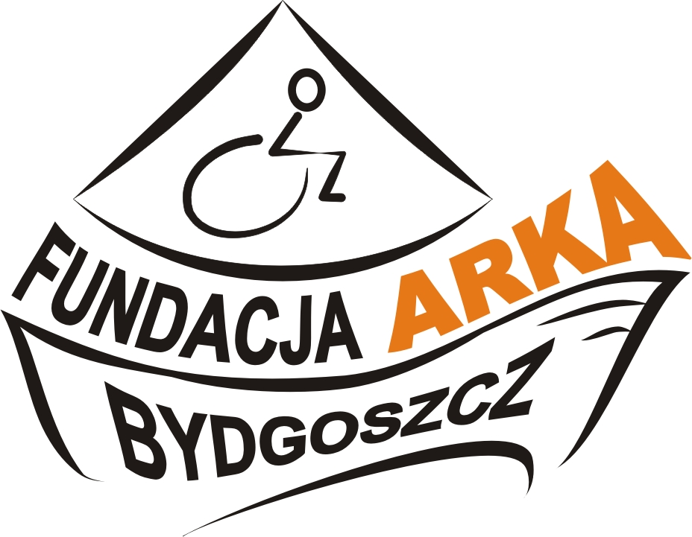

DEKLARACJA UCZESTNICTWA W PROJEKCIE

„Smak szczęścia”

Dobrowolnie przystępuję do projektu Fundacji Arka Bydgoszcz realizowanego w Tryszczynie w dniach 04-09.09.2016r. pt „Smak szczęścia” .

W ramach zaproponowanego wsparcia zgłaszam chęć udziału w warsztatach ……………………………
Imię i nazwisko ............................................................................................................................
Adres………………………………………………………………………………………….…
…………………………………………………………………………………………………...
Kontakt : tel………………………….. e-mail……………………………………………

PESEL ..................................................
Rodzaj niepełnosprawności: ……………………………………………………………………

Celem mojego uczestnictwa w programie będzie:
1.Rozwijanie umiejętności w wybranym przez siebie temacie
2. Wspomaganie ogólnego rozwoju
4.Odzyskanie radości i poczucia swobody w kontakcie z innymi ludźmi

5.Promowanie wartościowych form spędzania wolnego czasu,
Oświadczam, że:
Mój stan zdrowia pozwala mi na udział w zaproponowanych zajęciach
Mam świadomość, że jestem zobowiązany do aktywnego udziału we wszystkich
zaproponowanych działaniach.
Wyrażam zgodę na mój udział w opracowanie wyników projektu oraz publikację
swojego wizerunku na potrzeby projektu.
Wyrażam zgodę na przetwarzanie moich danych osobowych w zakresie niezbędnym
do realizacji projektu
Wyrażam zgodę na wypełnienie ankiet po zakończeniu udziału w projekcie.

…………………………… …………………………………………………
Miejscowość Data i podpis
Dane osobowe przetwarzane w Fundacji Arka podlegają ochronie wynikającej z przepisów ustawy z dnia 29 sierpnia 1997r. o ochronie danych osobowych.

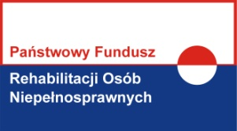
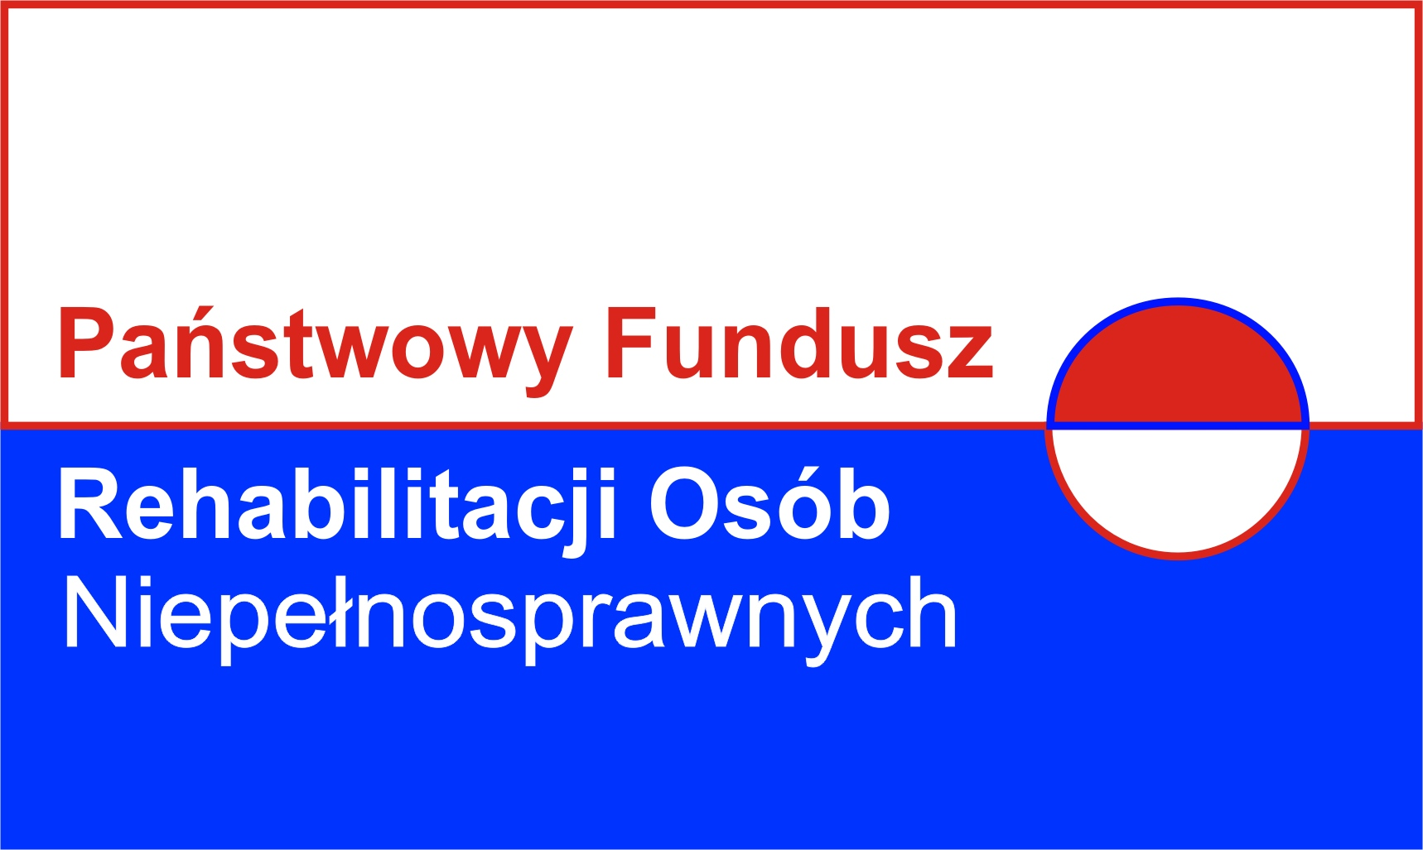
Projekt współfinansowany ze środków PFRON

